요구사항 명세서

<열 정>

- 변 경 이 력 -

일자 | 버전 | 변경 내역 | 작 성 자
2023.04.13 | 1.0.1 | 요구사항 명세서 초안 및 유스케이스 다이어그램, 유스케이스 상세기술 | 최진규
2023.04.19 | 1.0.2 | 유스케이스 다이어그램, 유스케이스 수정 | 배수한,김범수,최진규,신재호,김승중
2023.05.28 | 1.0.3 | 유스케이스 수정 | 배수한
2023.06.04 | 1.0.4 | 유스케이스 수정 | 김승중
2023.06.07 | 1.0.5 | 화면기술 수정, 비기능 요구사항 수정 | 김범수

- 목 차 -
1. 시스템 개요 - 3 -
2. 사용자 분석 - 4 -
2.1 액터 정의 - 4 -
2.2 액터 다이어그램 - 4 -
3. 요구사항 분석 - 5 -
3.1 고객 기능 요구사항 - 5 -
3.2 유스케이스 목록 - 6 -
3.2.1 유스케이스 다이어그램 - 7 -
3.2.2 유스케이스 기술 - 8 -
3.3 사용자 인터페이스 요구사항 - 1 -
3.3.1 화면 목록 - 1 -
3.3.2 화면 기술 - 2 -
4. 비기능 요구사항 - 3 -

시스템 개요
- 개요: 효율적인 일 처리를 위해서는 할 일 목록을 작성하고 관리하는 것이 중요합니다. 이번 프로젝트에서는 웹 기반의 시스템을 개발하여 사용자가 할 일 목록을 작성하고 세부 사항을 추가 및 관리할 수 있도록 합니다. 이 시스템을 사용하면 작업을 관리하고 우선순위를 설정하여 일의 우선순위를 파악할 수 있으며, 예상 소요 시간과 마감일을 설정하여 일정을 관리할 수 있습니다. 또한 시스템은 사용자에게 작업 완료 상태를 표시하여 진행 상황을 파악할 수 있도록 합니다. 이를 통해 사용자는 보다 효율적으로 일을 처리할 수 있게 됩니다.
- 기능:
  - 회원가입과 로그인을 통해 할 일 목록을 작성할 수 있다.
  - 목록 안에 작업을 추가할 수 있다.
  - 작업의 예상 소요시간을 설정할 수 있다.
  - 작업의 우선순위를 설정할 수 있다.
  - 작업의 마감일을 설정할 수 있다.
  - 우선순위 또는 마감일에 따라 정렬할 수 있다.
  - 작업의 완료 여부를 표시할 수 있다.
  - 작업에 대한 알림을 설정할 수 있다.
  - 작업을 삭제할 수 있다.
  - 작업을 편집할 수 있다.
  - 완료한 작업을 볼 수 있다.
- 기대효과:
  - 예상 소요 시간 및 마감일을 설정하고, 작업 완료 상태를 표시하여 사용자는 일정을 보다 쉽게 관리할 수 있습니다.
  - 사용자가 직업에 우선순위를 설정할 수 있으므로, 일의 중요도에 따라 우선순위를 파악할 수 있습니다.
  - 사용자는 자신의 일정을 관리할 수 있으므로, 자신의 업무 스타일에 맞게 일정을 관리할 수 있습니다.
  - 시스템을 사용하여 할 일 목록을 작성하고 관리하는 것이 용이해져 일의 효율성이 높아집니다.

사용자 분석

액터 정의

액터 | 설명
사용자 | 할 일 목록 애플리케이션을 사용하는 최상위 사용자

액터 다이어그램

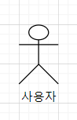

요구사항 분석

고객 기능 요구사항

구분 | 상세 | 비고
사용자 등록 및 로그인, 로그아웃 | 사용자는 로그인 페이지에서 회원가입 버튼을 누른 후 원하는 아이디와 패스워드를 입력해 회원가입을 한다. 아이디와 패스워드를 입력해서 로그인을 한다. 로그인을 성공하면 메인 페이지로 이동한다. 실패하면 로그인 실패 팝업창을 띄운다. 로그인 한 사용자는 로그아웃 버튼을 클릭하면 로그아웃 한다.
여러 개의 할 일 목록 만들기 | 사용자는 목록 페이지에서 목록 추가와 삭제가 가능하다.
각 목록에 작업 추가하기 | 사용자가 만든 목록에 들어가면 작업 추가를 할 수 있다.
작업을 완료로 표시하는 기능 | 작업이 완료되면 사용자는 체크박스를 통해서 완료 표시를 할 수 있다.
작업 삭제 기능 | 사용자는 작업을 선택해서 삭제할 수 있다.
작업 편집 기능 | 사용자는 작업에 들어가서 편집을 할 수 있다.
완료된 작업을 보는 기능 | 완료한 작업을 찾아서 볼 수 있다.
작업에 마감일 설정하기 | 사용자는 작업을 만들 때 마감일을 설정할 수 있다.
작업에 우선순위 설정하기 | 사용자는 작업을 만들 때 우선순위를 설정할 수 있다.
마감일 또는 우선순위에 따라 정렬하는 옵션 | 사용자는 목록에 들어가서 작업의 마감일 또는 우선순위에 따라 정렬을 할 수 있다.
작업에 대한 미리 알림 설정 | 사용자는 작업에 자신이 원하는 시간에 알림이 오도록 설정할 수 있다.
각 목록의 작업 보기 | 사용자는 목록에 있는 작업 리스트를 볼 수 있다.

유스케이스 목록

ID | 유스케이스 명 | 설명 | 우선  순위
UC001 | 회원가입을 한다. | 신규 사용자가 시스템에 회원가입을 할 수 있는 기능을 제공한다.
UC002 | 로그인을 한다. | 아이디와 패스워드를 통해서 로그인을 한다.
UC003 | 로그아웃을 한다. | 로그인 한 사용자는 로그아웃 버튼을 통해 로그아웃한다.
UC004 | 목록을 추가한다. | 할 일 목록을 추가한다.
UC005 | 작업을 추가한다. | 목록안에 작업을 추가할 수 있다. 이름, 마감일, 우선 순위, 알림 설정 여부를 함께 입력한다.
UC006 | 작업을 삭제한다. | 목록안에 있는 작업을 삭제할 수 있다.
UC007 | 작업을 편집한다. | 목록안에 있는 작업을 편집할 수 있다.
UC008 | 완료된 작업을 본다. | 자신이 완료한 작업을 조회할 수 있다.
UC009 | 작업을 완료로 표시할 수 있다. | 완료한 작업을 표시할 수 있다.
UC010 | 작업을 마감일에 따라 정렬한다. | 작업을 마감일 순서에 맞춰서 정렬한다.
UC011 | 작업을 우선순위에 따라 정렬한다. | 작업을 우선순위에 맞춰서 정렬한다.
UC012 | 목록을 삭제한다. | 목록을 삭제할 수 있다.
UC013 | 작업에 알람을 설정한다 | 작업에 알람을 설정한다
UC014 | 작업을 본다 | 목록에 있는 작업을 볼 수 있다.

유스케이스 다이어그램

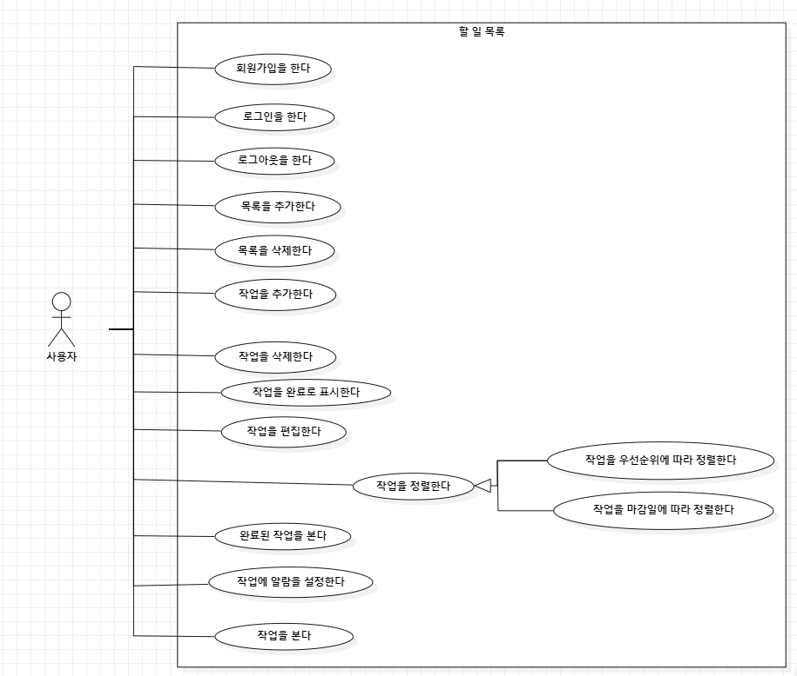

유스케이스 기술

ID: 유스케이스 명

UC001: 회원가입을 한다.
설명 | 신규 사용자가 시스템에 회원가입을 할 수 있는 기능을 제공한다.
관련 액터 | 사용자
사전 조건 | 로그인 페이지에서 회원가입이 되어있지 않는다.
사후 조건 | 로그인 페이지로 이동한다.
기본 흐름 | B01 | 회원가입을 요청한다. .
기본 흐름 | B02 | 사용자가 원하는 아이디와 비밀번호, 비밀번호 확인을 입력한다.
기본 흐름 | B03 | 아이디 중복 여부를 확인한다.
기본 흐름 | B04 | 회원가입을 완료한다.
대안 흐름 | A01 | 뒤로 가기 요청을 통해 로그인 화면으로 이동한다.
예외 흐름 | E01 | 중복 아이디이면 팝업창으로 에러메시지를 출력한다..
예외 흐름 | E02 | 비밀번호와 비밀번호 확인이 일치하지 않을 경우 에러메시지를 출력한다.
시나리오 | SN001 | B01→B02→B03→B04
시나리오 | SN002 | B01→B02→B03→A01
시나리오 | SN003 | B01→B02→B03→E01→B02→B03→B04
시나리오 | SN004 | B01→B02→B03→E02→B02→B04
UC002: 로그인을 한다.
설명 | 아이디와 비밀번호를 이용하여 로그인 한다.
관련 액터 | 사용자
사전 조건 | 사용자가 로그인을 하지 않은 상태이다.
사후 조건 | 메인 페이지로 이동한다.
기본 흐름 | B01 | 아이디와 비밀번호를 입력한다.
기본 흐름 | B02 | 로그인을 요청한다.
예외 흐름 | E01 | 존재하지 않는 계정일 경우 에러메시지를 출력한다.
예외 흐름 | E02 | 아이디와 비밀번호가 일치하지 않을 경우 에러메시지를 출력한다.
시나리오 | SN001 | B01→B02
시나리오 | SN002 | B01→E01→B01
시나리오 | SN003 | B01→E02→B01

설명 | 로그아웃 요청을 통해 로그아웃한다.
관련 액터 | 사용자
사전 조건 | 로그인 후 메인 페이지로 이동한다
사후 조건 | 로그인 페이지로 이동한다
기본 흐름 | B01 | 사용자가 로그아웃을 요청한다.
시나리오 | SN001 | B01
UC003: 로그아웃을 한다.

UC004: 목록을 추가한다.

설명 | 목록을 추가한다.
관련 액터 | 사용자
사전 조건 | 로그인을 한다.
사후 조건 | 추가된 목록이 표시된다.
기본 흐름 | B01 | 목록 추가를 요청한다.
기본 흐름 | B02 | 목록의 이름을 설정한다.
기본 흐름 | B03 | 목록이 추가되었다는 알림을 보여준다.
대안 흐름 | A01 | 뒤로 가기를 요청하여 이전 페이지로 이동한다.
시나리오 | SN001 | B01→B02→B03
시나리오 | SN001 | B01→A01

UC005: 작업을 추가한다.
설명 | 목록안에서 작업 추가를 요청하여 작업을 추가한다.
관련 액터 | 사용자
사전 조건 | 만들어진 목록이 존재한다.
사후 조건 | 추가된 작업이 표시된다.
기본 흐름 | B01 | 작업 추가를 요청한다.
기본 흐름 | B02 | 작업이 들어갈 목록, 작업 이름, 작업 내용을 입력한다.
기본 흐름 | B03 | 작업이 추가되었다는 알림을 보여준다.
대안 흐름 | A01 | 뒤로 가기를 요청하여 이전 페이지로 이동한다.
대안 흐름 | A02 | 마감일을 설정한다.
대안 흐름 | A03 | 우선순위를 설정한다.
대안 흐름 | A04 | 미리 알림을 설정한다.
시나리오 | SN001 | B01→B02→B03
시나리오 | SN002 | B01→A01
시나리오 | SN003 | B01→B02→A02→B03
시나리오 | SN004 | B01→B02→A03→B03
시나리오 | SN005 | B01→B02→A04→B03
시나리오 | SN006 | B01→B02→A02→A03→B03
시나리오 | SN007 | B01→B02→A02→A04→B03
시나리오 | SN008 | B01→B02→A03→A04→B03
시나리오 | SN009 | B01→B02→A02→A03→A04→B03

UC006: 작업을 삭제한다.
설명 | 목록안에 있는 작업을 삭제할 수 있다.
관련 액터 | 사용자
사전 조건 | 작업이 존재한다.
사후 조건 | 작업이 삭제된다.
기본 흐름 | B01 | 삭제하기를 요청한다.
기본 흐름 | B02 | 삭제되었다는 메시지를 출력한다.
시나리오 | SN001 | B01→B02

UC007: 작업을 편집한다.
설명 | 목록안에 있는 작업을 편집할 수 있다.
관련 액터 | 사용자
사전 조건 | 작업이 존재한다.
사후 조건 | 편집된 작업이 표시된다.
기본 흐름 | B01 | 편집하기를 요청한다.
기본 흐름 | B02 | 편집할 내용을 수정 후 완료를 요청한다.
대안 흐름 | A01 | 취소요청을 통해 이전으로 돌아간다.
시나리오 | SN001 | B01→B02
시나리오 | SN002 | B01→A01

UC008: 완료된 작업을 본다.
설명 | 목록 안에 완료된 작업을 보여준다.
관련 액터 | 사용자
사전 조건 | 완료된 작업이 존재한다.
사후 조건 | 수행 완료된 작업들을 보여준다.
기본 흐름 | B01 | 완료된 작업 보기를 요청한다.
기본 흐름 | B02 | 완료된 작업을 출력했다는 메시지를 출력한다.
예외 흐름 | E01 | 작업이 존재하지 않을 경우 “먼저 작업을 추가해주세요”라는 메시지를 출력한다.
시나리오 | SN001 | B01→B02
시나리오 | SN002 | B01→E01

UC009: 작업을 완료로 표시할 수 있다.
설명 | 체크박스를 통해서 작업 완료여부를 표시할 수 있다.
관련 액터 | 사용자
사전 조건 | 작업이 존재한다.
사후 조건 | 작업이 완료상태로 표시된다.
기본 흐름 | B01 | 작업을 완료상태로 요청한다.
예외 흐름 | E01 | 완료 취소요청을 한다.
시나리오 | SN001 | B01
시나리오 | SN002 | B01→E01

UC010: 작업을 마감일에 따라 정렬한다.
설명 | 마감일 정렬 요청을 통해 작업을 마감일에 따라 정렬할 수 있다.
관련 액터 | 사용자
사전 조건 | 작업이 존재한다.
사후 조건 | 마감일에 따라 작업이 정렬된다.
기본 흐름 | B01 | 마감일에 따라 정렬을 요청한다.
기본 흐름 | B02 | “정렬이 완료되었습니다.” 팝업을 표시한다.
예외 흐름 | E01 | 작업이 존재하지 않을 경우 “먼저 작업을 추가해주세요”라는 팝업을 표시한다.
시나리오 | SN001 | B01→E01
시나리오 | SN002 | B01→B02

UC011: 작업을 우선순위에 따라 정렬한다.
설명 | 마감일 정렬 요청을 통해 작업을 마감일에 따라 정렬할 수 있다.
관련 액터 | 사용자
사전 조건 | 작업이 존재한다.
사후 조건 | 우선순위에 따라 작업이 정렬된다.
기본 흐름 | B01 | 우선순위에 따라 정렬을 요청한다.
기본 흐름 | B02 | “정렬이 완료되었습니다.” 팝업을 표시한다
예외 흐름 | E01 | 작업이 존재하지 않을 경우 “먼저 작업을 추가해주세요”라는 팝업을 표시한다.
시나리오 | SN001 | B01→E01
시나리오 | SN002 | B01→B02

UC012: 목록을 삭제한다.
설명 | 목록을 삭제할 수 있다.
관련 액터 | 사용자
사전 조건 | 목록이 존재한다.
사후 조건 | 목록이 삭제된다.
기본 흐름 | B01 | 삭제하기를 요청한다.
기본 흐름 | B02 | 삭제되었다는 메시지를 출력한다.
시나리오 | SN001 | B01→B02

UC013: 작업에 알람을 설정한다.
설명 | 목록에 있는 작업에 알람을 설정할 수 있다.
관련 액터 | 사용자
사전 조건 | 작업이 존재한다.
사후 조건 | 사용자에게 알림이 표시된다.
기본 흐름 | B01 | 작업에 알람을 설정한다
시나리오 | SN001 | B01

UC014: 작업을 본다
설명 | 목록에 있는 작업을 볼 수 있다.
관련 액터 | 사용자
사전 조건 | 목록이 존재한다.
사후 조건 | 목록에 있는 작업들이 표시된다.
기본 흐름 | B01 | 작업 보기를 요청한다.
시나리오 | SN001 | B01

사용자 인터페이스 요구사항

화면 목록

사용자 인터페이스에 대한 분석 내용을 기술한다.

ID | 화면 명 | 관련  유스케이스 ID | 설명
SC001 | 이메일  로그인 | UC002 | 데이터 베이스에 등록되어 있는 이메일과 비밀번호를 입력하여, 로그인을 한다.
SC002 | 로그인  오류 | UC002 | 회원가입이 되지 않은 정보를 입력하였거나,  정확하지 않은 정보를 입력하였다고 알려준다.
SC003 | 회원가입 화면 | UC001 | 유효한 이메일을 입력하고 비밀번호를 설정하여, 해당하는 이메일로 인증메일을 보낸다.  그리고 인증 시 회원가입을 완료한다.
SC004 | 목록 화면 | UC004 | 해야 하는 일들을 구분해 놓은 목록을 보여준다.
SC005 | 목록 추가 화면 | UC004 | 오른쪽 아래 버튼을 클릭해 목록을 추가하는 화면을 보여준다.
SC006 | 목록 삭제 화면 | UC012 | 원하는 목록을 길게 클릭해 삭제할 수 있는 화면을 보여준다.
SC007 | 로그아웃 화면 | UC003 | 목록 화면에서 오른쪽 상단의 버튼을 이용해 사용자의 로그아웃을 진행한다.
SC008 | 작업 추가 화면 | UC005, UC013 | 목록 화면의 오른쪽 하단의 버튼을 클릭해, 작업의 상세 내용을 작성하는 화면을 보여준다. 내용에는 제목, 상세내용, 마감일, 알림, 우선순위가 있다.
SC009 | 작업 화면 | UC014, UC009, UC010, UC011 | 목록 안에 작업들을 보여준다.
SC010 | 메뉴 화면 | UC014, UC008, UC010, UC011 | 메뉴 버튼으로 실행할 수 있는 일들을 보여준다. 할 수 있는 일로는 우선순위와 마감일 순으로 작업 정렬하기, 완료된 작업보기, 모든 작업 보기가 있다.
SC011 | 작업 완료 화면 | UC008 | 작업 화면의 오른쪽 메뉴 화면을 클릭해 완료 작업 보기를 누르면, 완료된 작업들을 보여준다.
SC012 | 작업 상세 화면 | UC014 | 해당하는 작업을 짧게 클릭하여 작업의 상세 내용을 보여준다.
SC013 | 작업 편집 화면 | UC007, UC013 | 원하는 작업을 길게 클릭하여 작업의 편집을 선택하면, 작업을 편집할 수 있는 화면을 보여준다.
SC014 | 작업 삭제 화면 | UC006 | 작성한 작업을 길게 클릭하여 원하는 작업을 삭제할 수 있는 화면을 보여준다.
SC015 | 알림 | UC005, UC007, UC013 | 알림을 보여준다.

화면 기술

화면 ID | SC001 | 화면 명 | 이메일 로그인
화면 | 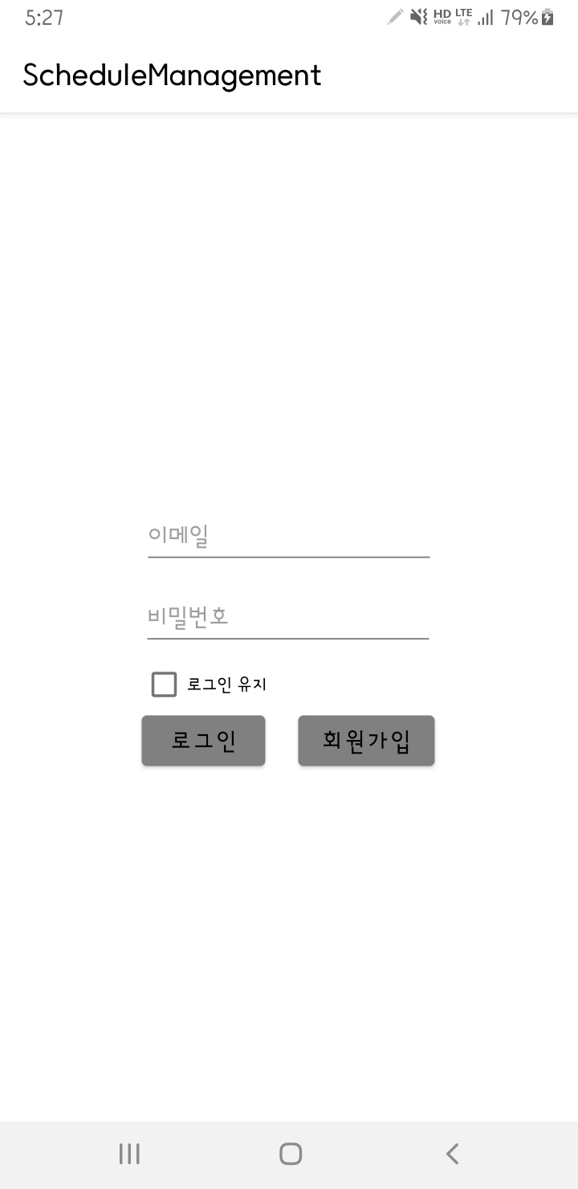
요구사항 | 회원가입 해 놓은 정보를 입력하여 로그인을 시도할 수 있게 해주는 화면을 보여준다. 이메일과 비밀번호를 입력하고 로그인 버튼을 누르면 된다.

화면 ID | SC002 | 화면 명 | 로그인 오류
화면 | 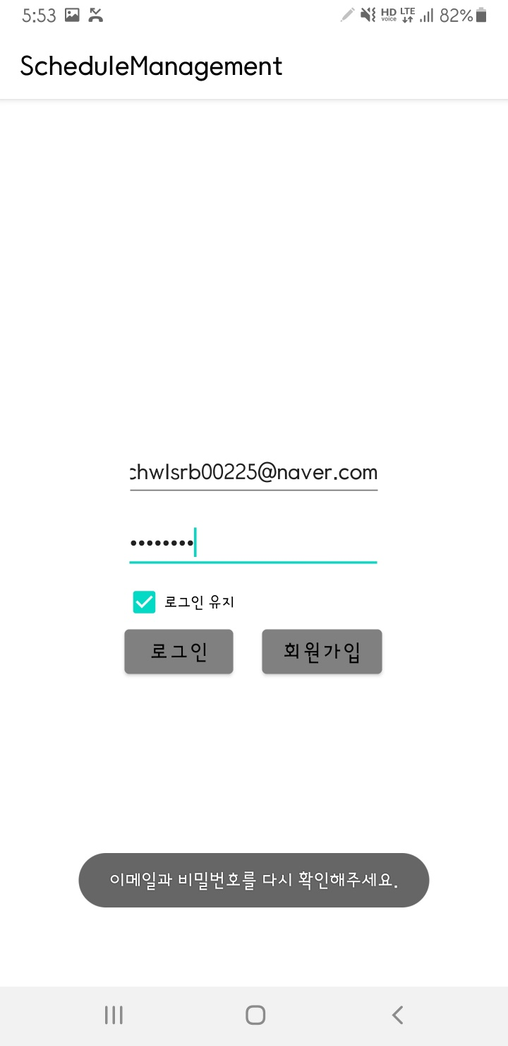
요구사항 | 2회원가입을 해 놓지 않은 정보를 입력하거나, 이메일이나 비밀번호를 정확하지 않게 입력하고 로그인 버튼을 눌렀을 경우 다시 입력하는 화면을 보여준다.

화면 ID | SC003 | 화면 명 | 회원가입 화면
화면 | 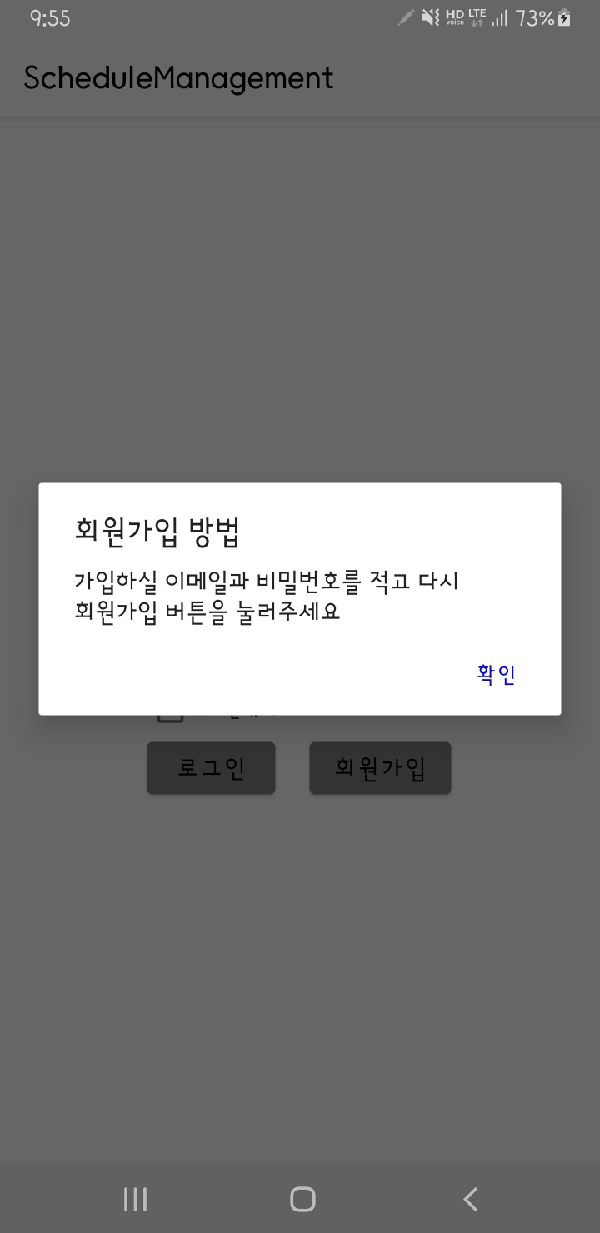  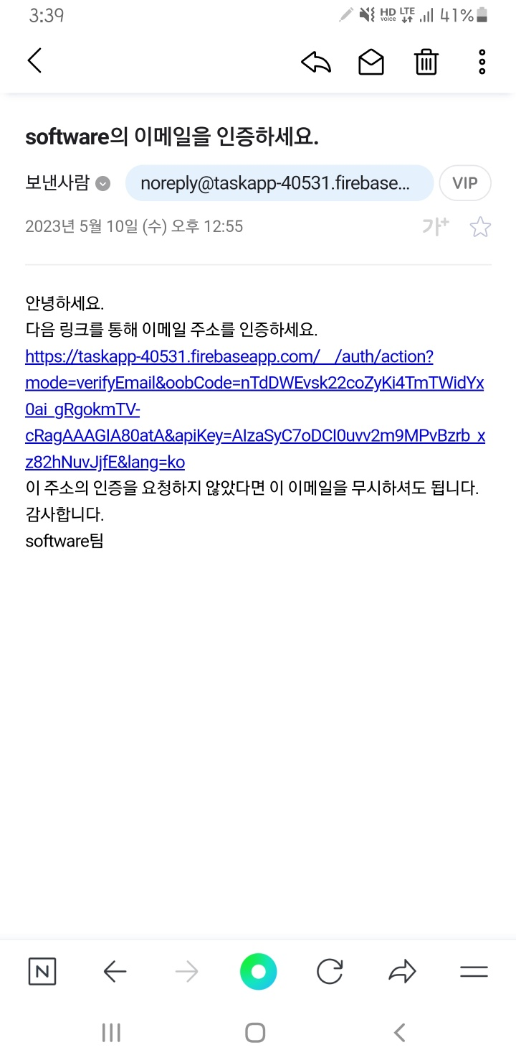
요구사항 | (수정예정)  입력을 하지 않고 빈 칸으로 회원가입 버튼을 누르면, ‘가입하실 이메일과 비밀번호를 적고 다시 회원가입 버튼을 눌러주세요’ 라고 안내한다.  유효한 이메일과 비밀번호를 입력을 하고, 회원가입 버튼을 누른다. 그러면 해당 이메일로 인증 링크를 보내어 정확한 사용자가 맞는지 확인을 한다.

화면 ID | SC004 | 화면 명 | 목록 화면
화면 | 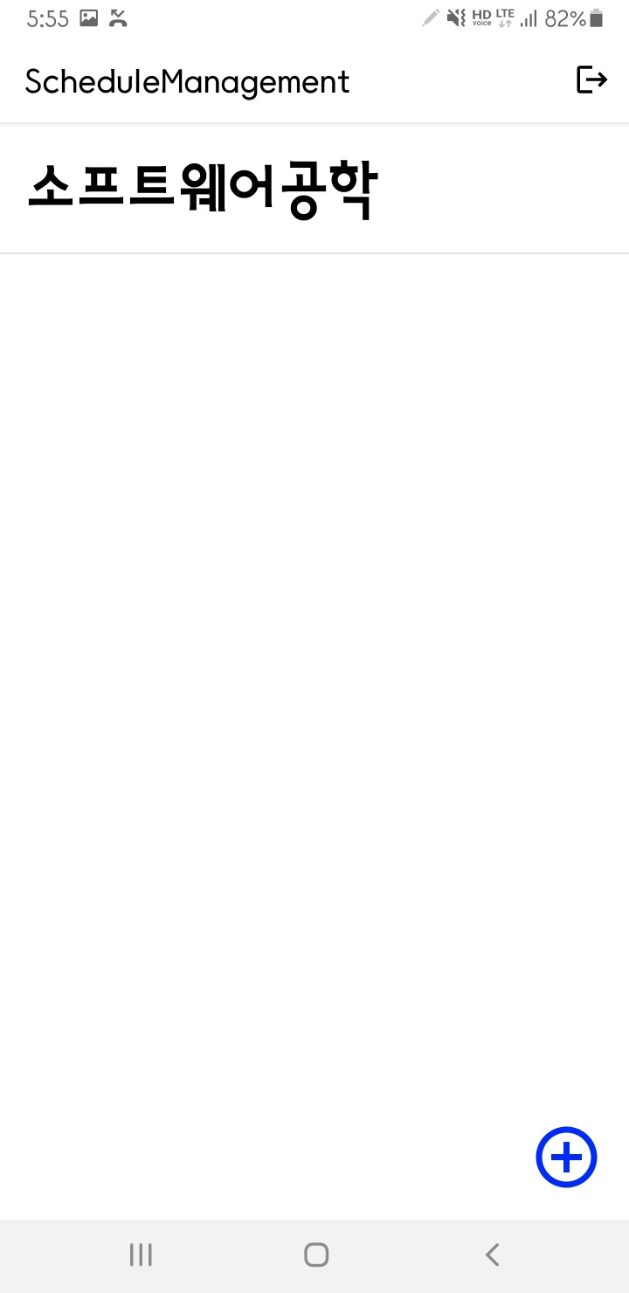
요구사항 | 할 일들을 종류별로 분류하기 위한 목록을 보여준다.

화면 ID | SC005 | 화면 명 | 목록 추가 화면
화면 | 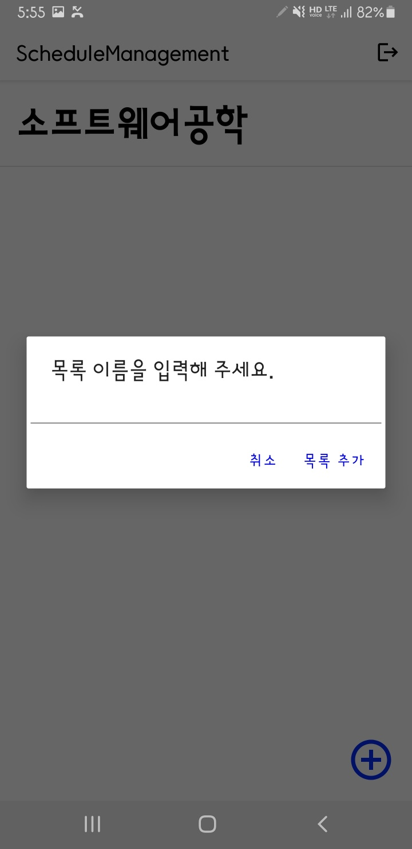
요구사항 | 오른쪽 아래 버튼을 클릭하면 목록의 이름을 입력해, 목록을 추가할 수있는 화면을 보여준다. 목록의 이름을 작성하고 목록 추가를 누르면 해당하는 목록이 추가된 화면을 보여준다.

화면 ID | SC006 | 화면 명 | 목록 삭제 화면
화면 | 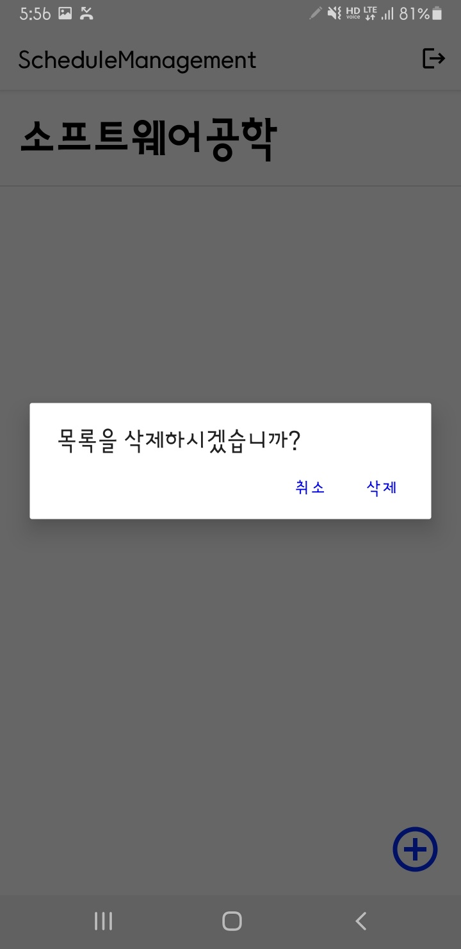
요구사항 | 해당 목록을 길게 클릭하여, 목록을 삭제할 것인지 물어보는 화면을 보여주고, 취소를 누르면 다시 목록 화면을, 삭제를 누르면 목록을 삭제한다.

화면 ID | SC007 | 화면 명 | 로그아웃 화면
화면
요구사항 | 목록을 보여주는 화면의 오른쪽 상단의 버튼을 클릭하여 로그아웃을 한다.

화면 ID | SC008 | 화면 명 | 작업 추가 화면
화면 | 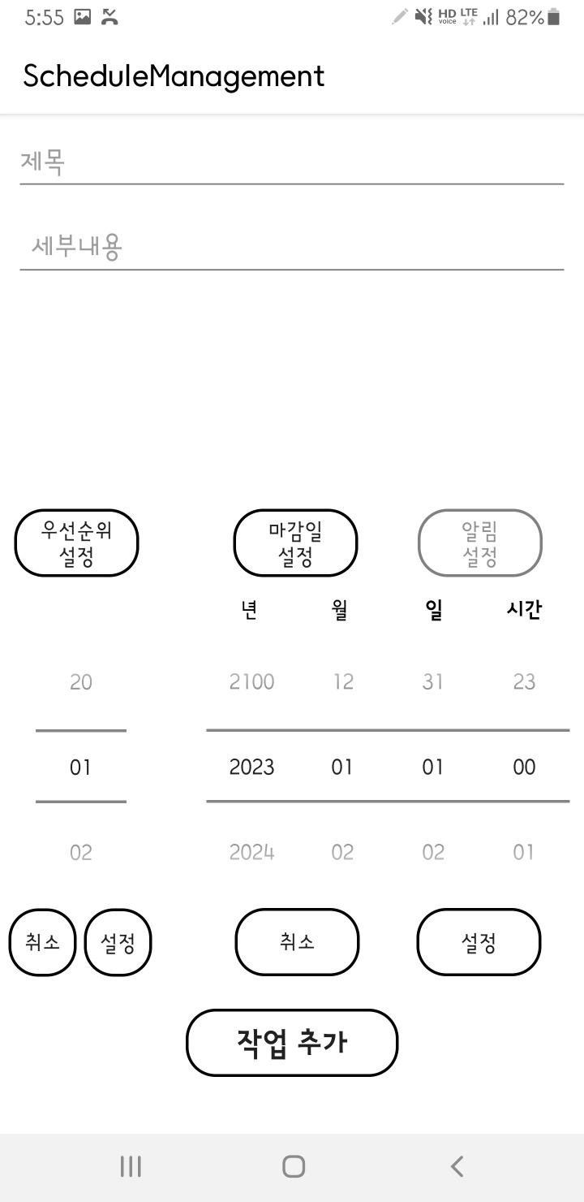
요구사항 | 작업 화면에서 오른쪽 하단의 버튼을 클릭하여 작업을 추가하는 화면을 보여준다. 작성하고자 하는 작업의 제목과, 세부내용, 우선순위, 마감일, 알림을 설정할 수 있다. 원하는 내용을 모두 작성한 후 작업 추가 버튼을 눌러 작업을 추가한다.  뒤로 가기 버튼을 누르면, 다시 작업 화면을 보여준다.

화면 ID | SC009 | 화면 명 | 작업 화면
화면 | 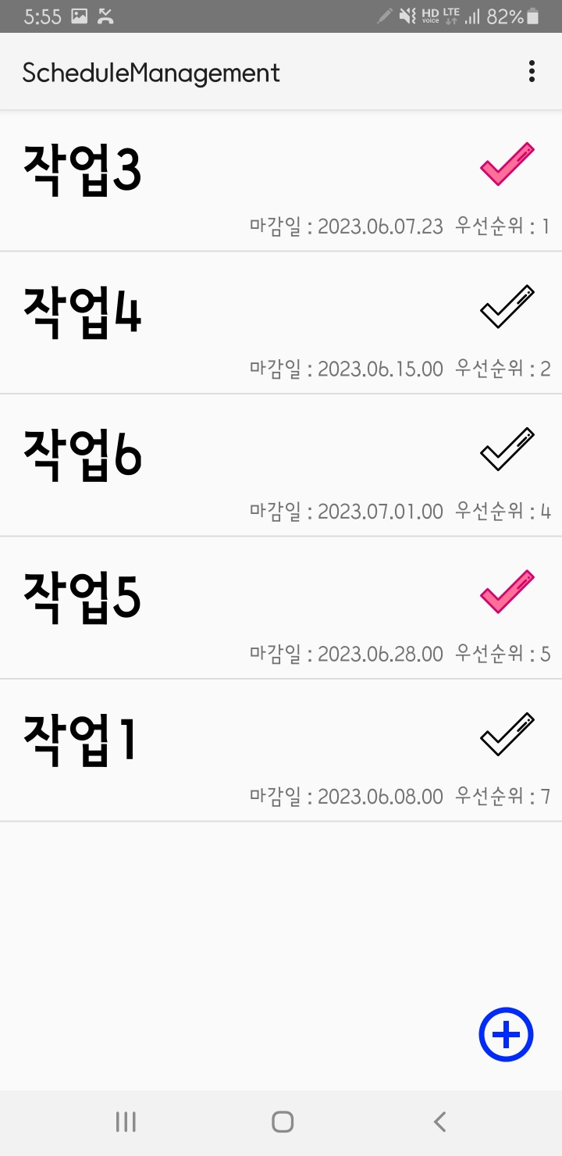
요구사항 | 원하는 목록을 짧게 클릭하여, 해당하는 작업들을 보여준다. 이 상태에서 오른쪽 메뉴 버튼을 클릭하여 모든 작업 보기를 누르면 해당 목록의 모든 작업을 보여준다.  뒤로 가기를 누르면, 목록 화면을 보여준다.

화면 ID | SC010 | 화면 명 | 메뉴 화면
화면 | 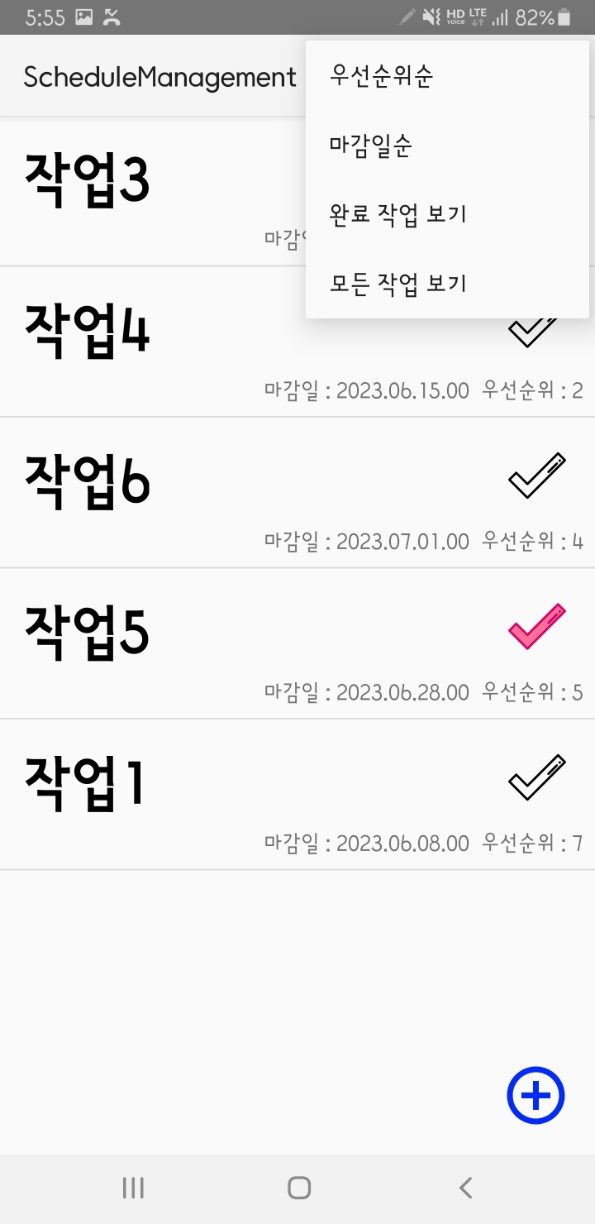
요구사항 | 작업 화면에서 오른쪽 상단의 버튼을 클릭하여 메뉴를 보여준다.  해당버튼을 클릭하여 우선순위와 마감일이 가까운 순으로 작업을 정렬  할 수 있다.  또는, 완료된 작업과 완료된 작업이 포함된 모든 작업을 볼 수 있는  화면을 보여준다.

화면 ID | SC011 | 화면 명 | 작업 완료 화면
화면 | 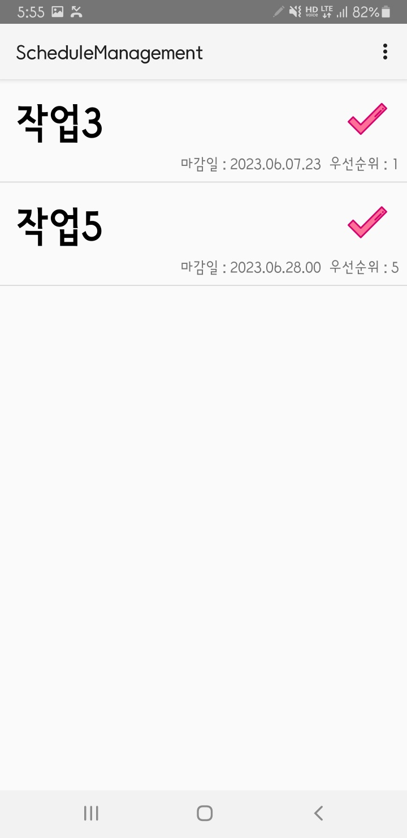
요구사항 | 메뉴 화면에서 완료 작업 보기 버튼을 클릭하면 완료된 작업만을 보여준다. 이 화면에서 오른쪽 상단의 메뉴 버튼을 다시 눌러 모든 작업 보기를 누르면 다시 모든 작업을 보여주는 화면을 보여준다.

화면 ID | SC012 | 화면 명 | 작업 상세 화면
화면 | 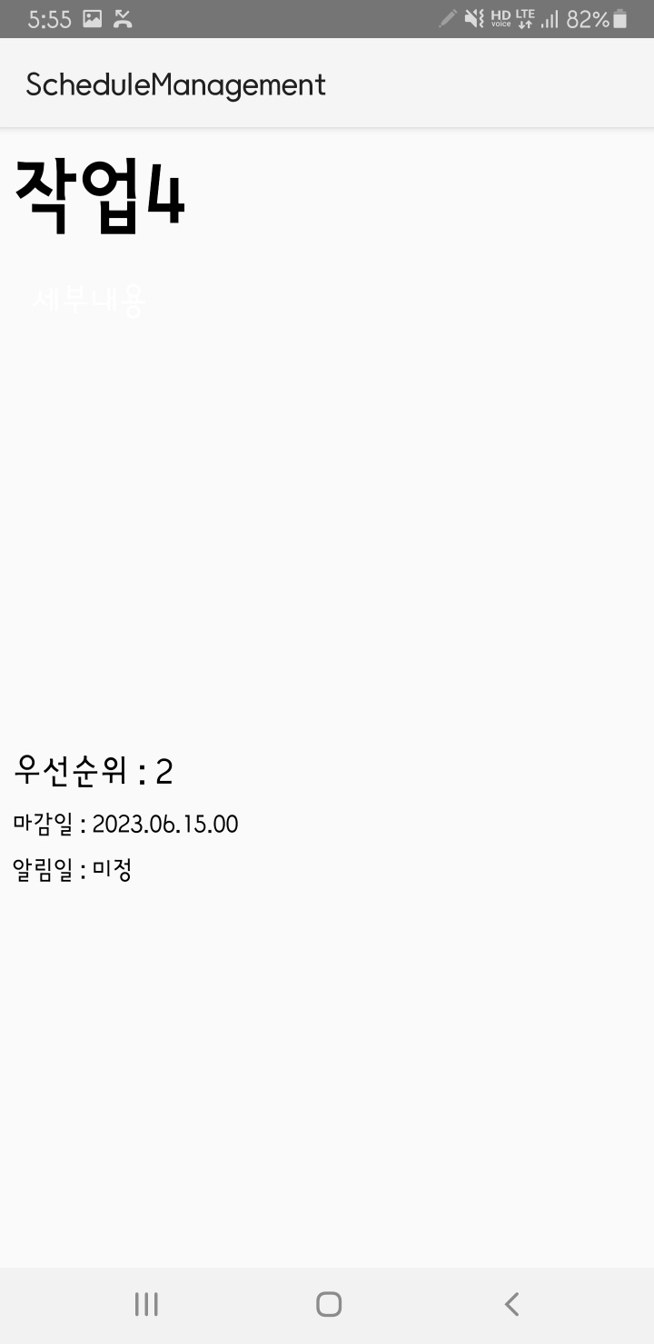
요구사항 | 원하는 작업을 짧게 클릭하면 해당 작업의 상세한 내용을 보여준다.  제목과 세부내용, 우선순위, 마감일, 알람 내역을 보여준다. 뒤로 가기를 누르면 다시 작업 화면을 보여준다.

화면 ID | SC013 | 화면 명 | 작업 편집 화면
화면 | 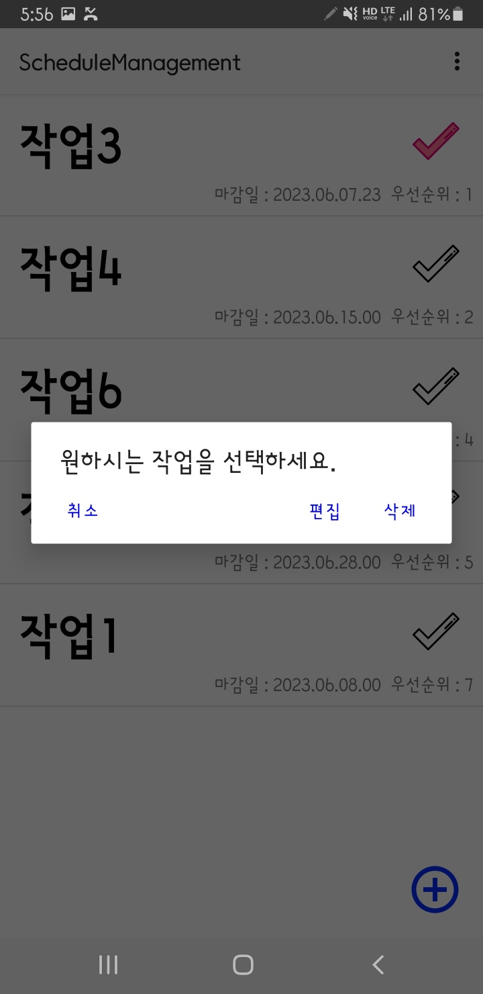  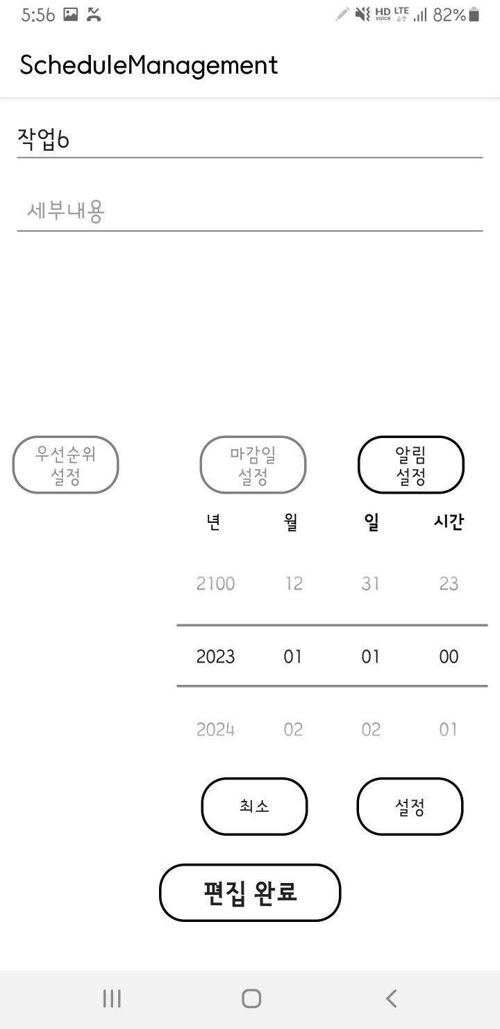
요구사항 | 원하는 작업을 길게 클릭하여 편집 버튼을 누르면, 해당하는 작업의 내용을 바꿀 수 있는 화면을 보여준다. 수정 후, 마지막에 편집 완료를 누르면 수정이 완료되어 수정이 완료된 작업을 포함한 작업 화면을 보여준다.

화면 ID | SC014 | 화면 명 | 작업 삭제 화면
화면
요구사항 | 해당하는 작업을 길게 클릭하여 삭제 버튼을 누르면, 그 작업을 삭제한다.

화면 ID | SC015 | 화면 명 | 알림
화면 | 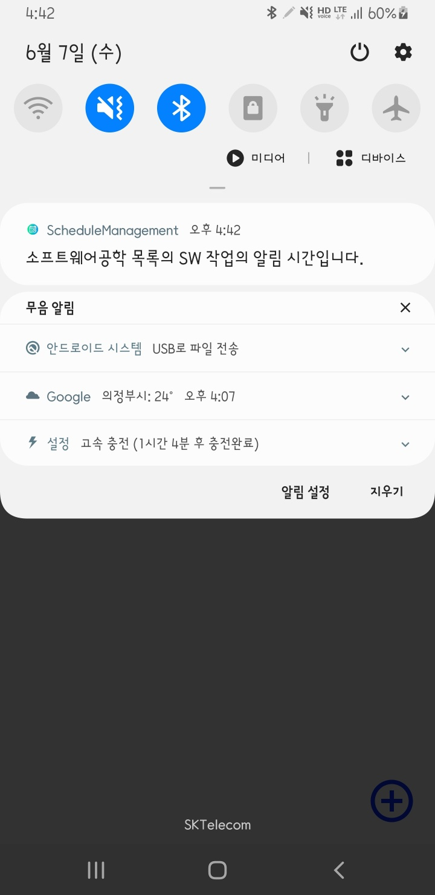
요구사항 | 작업에서 설정한 알림 시간이 되면, 핸드폰의 배너를 통해 설정한 시각이 되었음을 알려준다.

비기능 요구사항

시스템의 성능, 보안 등의 기능 외의 요구되는 사항을 기술한다.

요구항목 | 설명
보안성 | 권한이 없는 허용되지 않은 인원들이 특정 사용자가 작성해 놓은 내용에 접근하지 못해야 한다.
신뢰성 | 진행중이거나 완료된 작업 및 목록의 내용을 관리하고 보여주는데 오류가 없어야 한다.
가용성 | 어플을 실행시키지 않은 상태이더라도, 지정한 시간이면 알람이 울려야 한다.
사용성 | 어플을 실행시키는데 어려움이 없도록 이용자가 편리하게 사용이 가능해야 한다.

